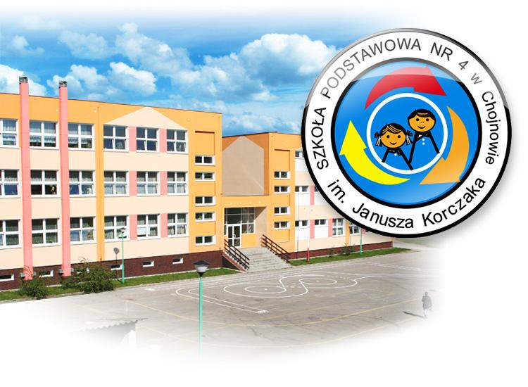Szkoła Podstawowa nr4 zaprasza

Szkoła oferuje lekcje na basenie
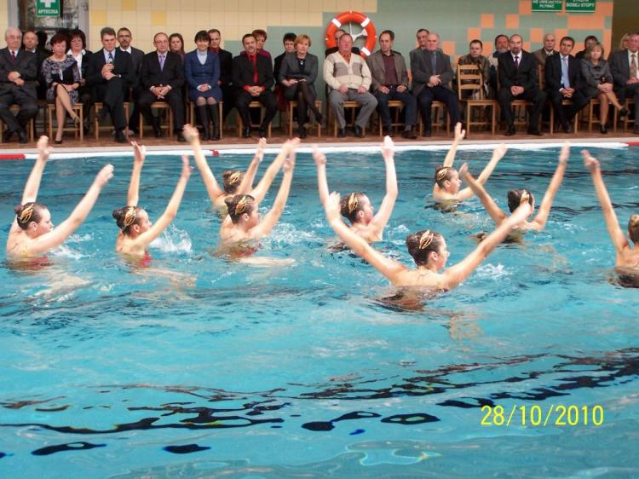
Co roku odbywa się konkurs recytatorski Pegazik